LA LOI DUFLOT : LES PLAFONDS DE CALCUL FISCAL, DE LOYERS ET LES RESSOURCES DES LOCATAIRES

Cécile Duflot, la ministre du Logement, a élaboré la nouvelle loi de défiscalisation : la loi Duflot. Le principe consiste à octroyer une réduction d’impôt sur le revenu à tous les contribuables qui investissent un logement neuf destiné à la location. En échange l’investisseur Duflot devra respecter un certain nombre de conditions notament de location. L’objectif de la loi Duflot est de soutenir la construction de logements neufs et développer le parc locatif de logements intermédiaires aux loyers accessibles (40 000 logements sont attendus en 2013). Les loyers des logements achetés sous la loi Duflot sont plafonnés en fonction de la surface du logement et des zones Duflot. L’éligibilité des locataires est soumise à un plafonnement des ressources en fonction des zones Duflot et de la composition du foyer.

Les loyers des logements sous loi Duflot sont plafonnés.

Le site www.plafond-duflot.fr :

- vous informe sur les avantages et conditions de la loi Duflot
- vous informe sur les plafonds de loyers et de ressources appliqués à la loi Duflot année après année et sur les modalités de calcul de ces derniers.
- met à votre disposition des outils de calcul pour favoriser la recherche des zones et le calcul des loyers plafonds

Loi Duflot
La loi Duflot permet aux contribuables qui investissent dans un logement neuf destiné à la location, de profiter d’une réduction d’impôts sur le revenu de 18% du montant de l’investissement étalée sur 9 ans de manière linéaire. En contrepartie, le nouveau propriétaire sera dans l’obligation de respecter certaines conditions.

Exemple :
Monsieur Dupont achète un bien immobilier de 42m² d’une valeur de 150 000 € à Bordeaux. Il bénéficie d’une réduction d’impôt de 150 000€ x 18% = 27 000 € sur 9 ans soit une réduction de 3000 € par an.

L’investissement doit être :
- effectué dans un logement neuf BBC ou RT 2012,
- limité à 2 investissements par foyer fiscal et à 300 000€ par an
- situé dans les zones Abis, A et B1 et B2 (suivant agrément ministériel)
- enfin, la réduction d’impôt se calcule sur le prix plafonné à 5500 € / le m²

La location d’un investissement Duflot doit être :
- nue (sans meuble),
- à titre d’habitation principale,
- pendant une durée de 9 ans minimum,
- dans les 12 mois qui suivent la livraison du logement,
- en se conférant aux plafonds de loyers et ressources fixés annuellement,
- en se conférant aux zones Duflot.

Plafond du calcul fiscal Duflot
Le plafond du calcul fiscal Duflot correspond au prix maximum d’achat du logement Duflot utilisé dans le calcul de la réduction fiscale qui est fixé à 5 500€/m².
Ce plafond est utilisé uniquement pour le calcul de la réduction d’impôt. La loi n’interdit pas d’investir dans un logement qui dépasse ce prix au mètre carré. Mais au-delà de ce seuil, seule la partie égale à 5 500€/m² bénéficiera de la réduction d’impôt.

Rappel : La loi Duflot permet de bénéficier d’une réduction d’impôt de 18% du coût total d’acquisition sur 9 ans, pour un investissement maximal de 300 000€.

Exemple 1 :
Monsieur Louis achète un appartement de 30m² à Paris à 175 000€, éligible en loi Duflot. La réduction d’impôt n’est pas de 31 500€ (= 0,18 x 175 000€) mais de 29 700€ (= 0,18 x 5 500€ x 30m² ) sur 9 ans.
Exemple 2 :
Monsieur Dupont vient d’acheter un logement Duflot de 55m² à Bordeaux à 320 000€. La réduction d’impôt calculée sur 9 ans n’est pas de 57 600€ (= 0,18 x 320 000€) ni de 54 450€ (= 0,18 x 55m² x 5 500€/m²) mais bien de 54 000€ puisque la loi plafonne sont investissement à 300 000€. (0,18 x 5 500€ x 25m² ).

NOTRE CONSEIL :
Le plafond du calcul fiscal Duflot est identique pour toutes les zones géographiques dans lesquelles vous allez pouvoir investir. Préférez investir dans les zones éligibles où le prix d’achat au mètre carré est inférieur à 5 500€/m². Vous pourrez ainsi bénéficier d’une réduction d’impôt maximale (non plafonnée). La rentabilité de votre investissement n’en sera que meilleure !

Plafonds de loyers Duflot

Le plafond de loyers Duflot correspond au montant du loyer hors charge maximum autorisé dans le cadre d’un investissement Duflot. Il est calculé à partir de la surface pondérée Duflot du logement, multiplié à un prix au m² fixé en fonction de la zone dans laquelle l’investissement est réalisé, et multiplié par un coefficient multiplicateur.

1/ LE CALCUL DE LA SURFACE PONDÉRÉE DUFLOT :

Le calcul de la surface pondérée Duflot est égale à :
La surface habitable + la moitié de la surface des annexes.
Les surfaces annexes sont plafonnée à 8m² (cave, balcon, terrasse) .

A savoir : le parking n’est pas considéré comme une annexe.

Exemple 1 :
Appartement situé à Lille de 40 m², avec 11 m² de terrasse et une cave 4 m² = 40 m² + (11 m² + 4 m²) / 2 = 47,50 m² (le plafond de la prise compte des annexes égal à 8m² n’est pas atteint).
Exemple 2 :
Appartement à Paris de 65m² avec 20m² de terrasse = 65m² + (20m²) / 2 =65m² + 8m² = 73m² (le plafond de la prise en compte des annexes est ici à prendre en compte. La moitié de la surface des annexes (égale à 10m²) dépasse le plafond qui ne peut excéder 8 m². Il faudra prendre la valeur de 8m² dans le calcul final).

2/ LE PRIX AU MÈTRE CARRÉ FONCTION DES ZONES DUFLOT :

Il faut multiplier la surface pondérée Duflot par le prix au m² correspondant à la zone de l’investissement Duflot :
Tableau du plafonnement de loyer par zone
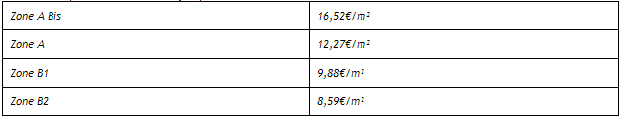
Pour les logements situés dans une collectivité territoriale d’Outre-Mer, éligibles à la réduction d’impôt, le plafond de loyer Duflot est celui de la zone B1, soit 9.88 €/m².
A savoir :
- La ministre du logement Cécile Duflot a voulu un dispositif mobile proche de la réalité du marché, ainsi les zones et les niveaux de plafond évolueront chaque année. Pensez à vérifier ces informations sur sur plafond-duflot.fr.
- Enfin, c’est bien la date d’acte qui fait foi pour figer les zones et les montants des plafonds.

Exemple 1 :
Lille est en zone B1 donc : 47,50m² x 9,88 €/m² = 469,30 €
Exemple 2 :
Paris est en zone Abis donc : 73m² x 16,52€/m² = 1 205,96 €

3/ LE COEFFICIENT MULTIPLICATEUR AMÉLIORE LE LOYER POUR LES PETITES SURFACES MAIS LE RÉDUIT POUR LES GRANDES !

Il s’agit de calculer le coefficient multiplicateur puis de le multiplier par le loyer référence
Formule du coefficient multiplicateur : 0,7 + (19/surface pondérée Duflot)
Ce coefficient peut être compris entre 0,7 et une valeur plafond fixée à 1,2 (par la loi Duflot). Ce coefficient tient compte de la superficie du logement et va donc majorer le loyer des petits logements et minorer celui des grands.
Ainsi :
> Si le coefficient est supérieur à 1 mais inférieur à 1,2 (valeur plafond) : il bonifie le loyer
> Si le coefficient est inférieur à 1 : il diminue le loyer
A savoir :

- Pour les logements dont la surface est inférieure ou égale à 38m², les plafonds des loyers Duflot sont majorés de 20% .
- Pour les logements dont la surface est comprise entre 39m² et 63m², les plafonds de loyers Duflot sont majorés de 0% à 19% selon la surface.
- Pour les logements d’une surface supérieure à 63m², les plafonds de loyers Duflot sont diminués selon un coefficient qui varie entre 0.7 et 0.9.

Exemple 1 :
Le coefficient multiplicateur vaut : 0,7 + 19/47,50 = 1,10 Le loyer plafond définitif est donc de : 1,10 x 469,30€ = 516,23 € Ce loyer est exprimé Hors Charges (HC).
Exemple 2 :
Le coefficient multiplicateur vaut : 0,7 + 19/73 = 0,96 Le loyer plafond définitif est donc de : 0,96 x 1 205,96€ = 1 157,72 € Ce loyer est exprimé Hors Charges (HC).

NOTRE CONSEIL :
Les plafonds de loyers Duflot dépendent, quant à eux, de la zone géographique dans laquelle vous allez investir. Privilégiez les villes où le plafond de loyer Duflot correspond au prix du marché locatif. Ceci vous permettra de vous affranchir de ce seuil légal et de maximiser vos revenus locatifs. Encore une fois, la rentabilité de votre investissement n’en sera que meilleure

Plafonds de ressources des locataires de la loi Duflot
Les plafonds de ressources des locataires correspondent aux revenus maximum que peuvent déclarer les locataires d’un investissement Duflot. Ils sont fixés annuellement par décret, dépendent des zones Duflot et correspondent au revenu fiscal de référence de l’année N-2 du foyer fiscal des signataires du bail de location.

Tableau du plafonnement des ressources des locataires 2013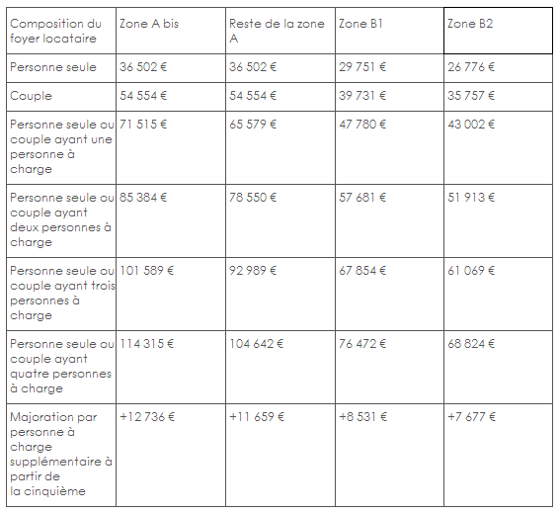
A savoir :
Les revenus retenus pour le plafond sont les revenus fiscaux de référence de l’année N-2 des signataires du bail de location.

Exemple :
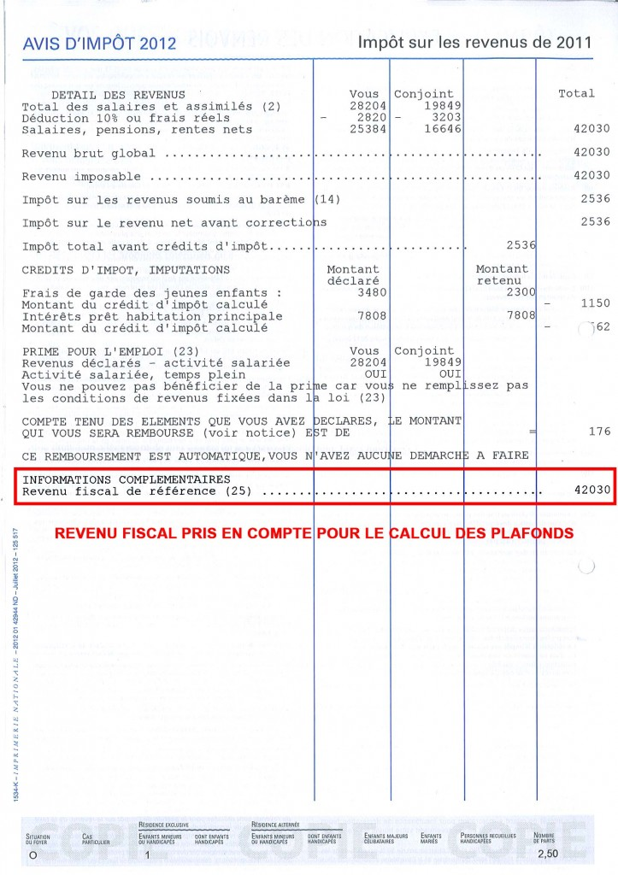
Jeune couple vivant à Toulouse avec un enfant à charge ayant un revenu imposable de 42 030 €. Les revenus imposables ne dépassent pas la plafond autorisé de 47 780 € (Toulouse étant en zone B1). Cette famille est par conséquent éligible à la location d’un logement Duflot.

NOTRE CONSEIL :
Voici le seul plafond de la loi Duflot sur lequel, en tant que propriétaire investisseur, vous n’avez que peu d’influence. La loi a fixé ces seuils pour permettre aux familles aux revenus intermédiaires, non éligibles à des logements sociaux, de pouvoir accéder à un logement de qualité. Rassurez-vous cependant, ces valeurs plafonds ne sont que peu contraignantes. Comme dans tout achat immobilier locatif, restez vigilants dans la sélection du locataire (personne avec garants, etc.) et des gestionnaires de biens (garantie contre le non paiement des loyers, etc.).

